Thông tin nhóm
- Tên nhóm: Fast Bite
- Danh sách thành viên:
Tên Thành Viên | MSSV | Vai trò
Nguyễn Ngọc Bảo Châu | TB02335 | Vẽ Class diagram; Vẽ Obj, sequence, activity diagram Đăng Nhập, Quản Lí Tài Khoản
Đặng Minh Khang | TB02039 | Vẽ Obj, sequence, activity diagram Quản Lý Khách Hàng, Quản Lý Giỏ Hàng
Phạm Trần Bạch Long | TB02355 | Vẽ Obj, sequence, activity diagram Quản Lý Món Ăn, Quản Lý Nhân Viên
Lê Nhật Đăng | TB02258 | Vẽ Obj, sequence, activity diagram Đăng Nhập, Quản Lí Kho
Đào Ngọc Giang | TB02334 | Vẽ Class diagram; Vẽ Obj, sequence, activity diagram Quản Lý Thống Kê , Quản Lý Khuyến Mãi
Trương Đăng Khoa | TB02366 | Vẽ Class diagram; Vẽ Obj, sequence, activity diagram Quản Lý Hóa Đơn, Quản Lý Đơn Hàng

1. Object Diagram

Đăng Nhập
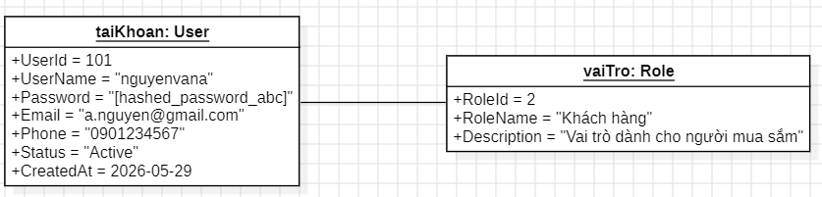

Quản Lý Tài Khoản 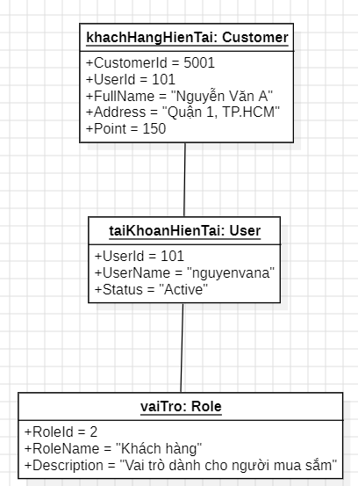

Quản Lý Khách Hàng
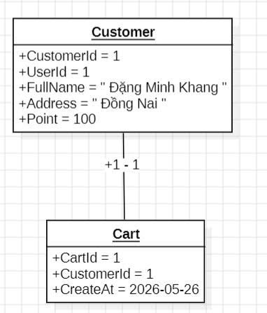

Quản Lý Giỏ Hàng


Quản Lý Hóa Đơn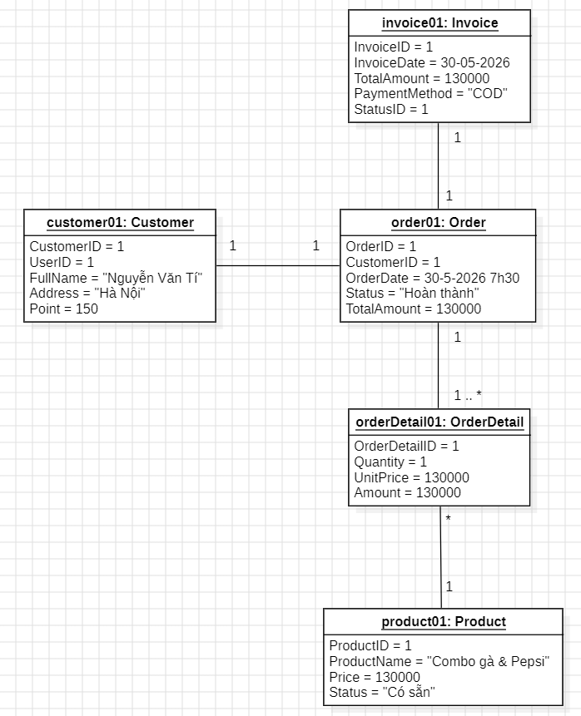

Quản Lý Đơn Hàng 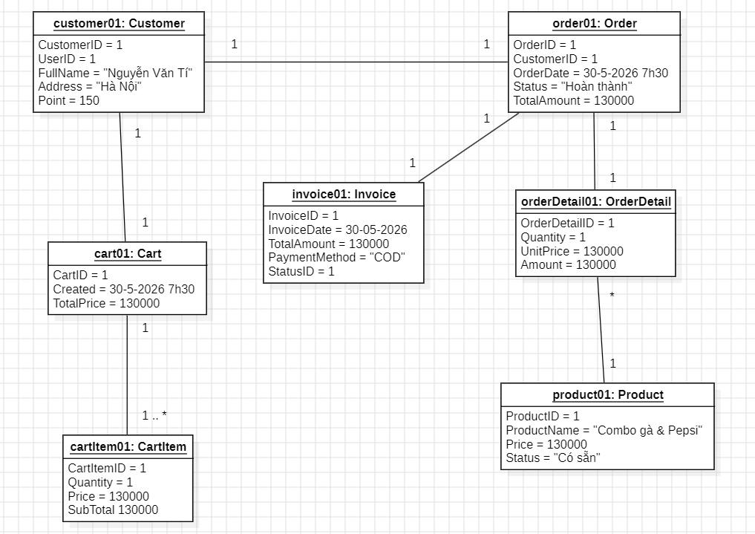

Quản Lý Món Ăn
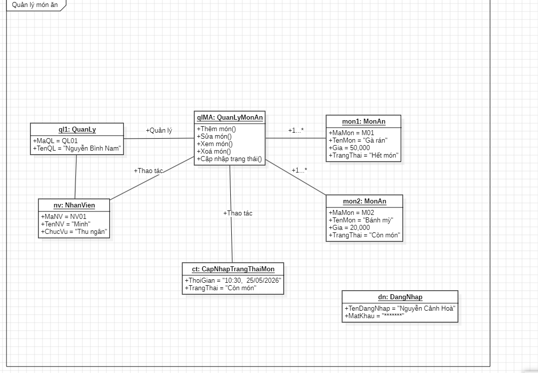

Quản Lý Nhân Viên
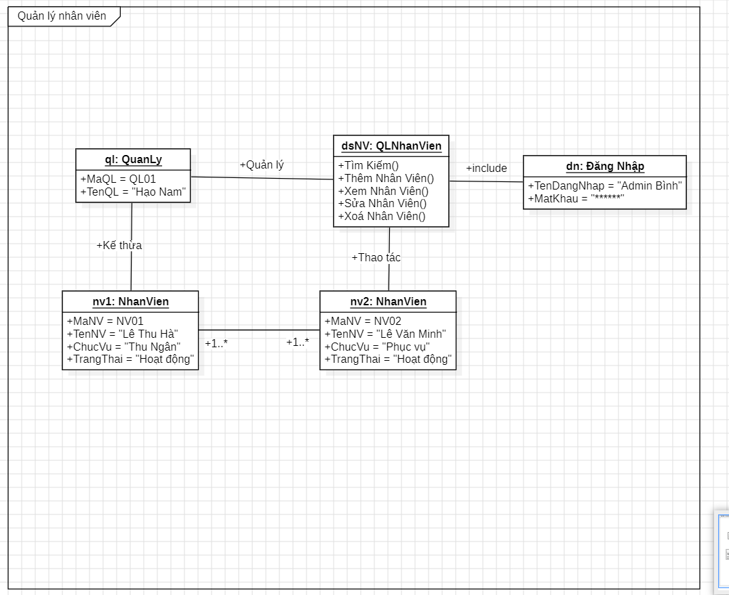

Quản Lý Thống Kê 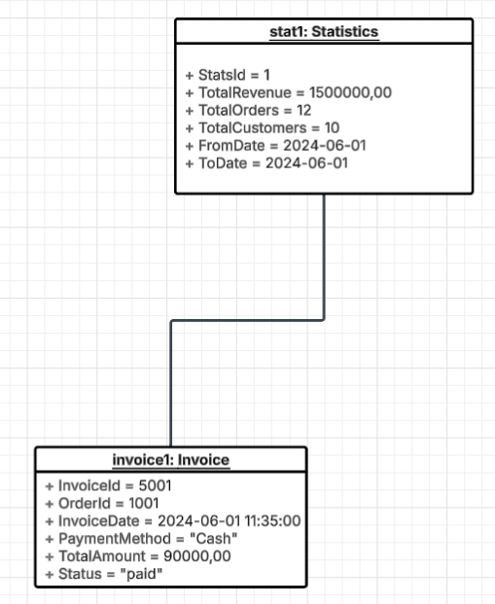

Quản Lý Khuyến Mãi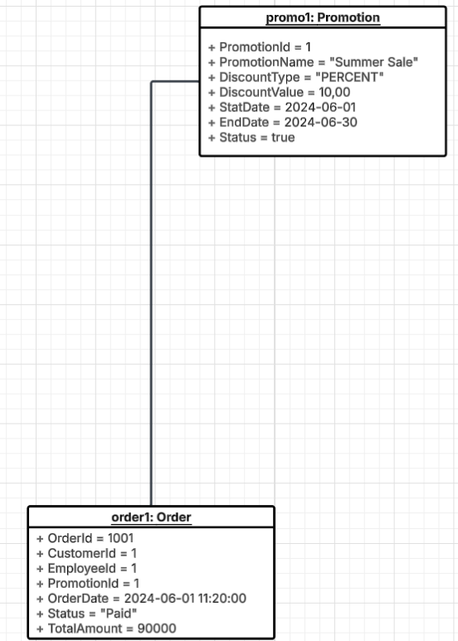

Quản Lý Kho
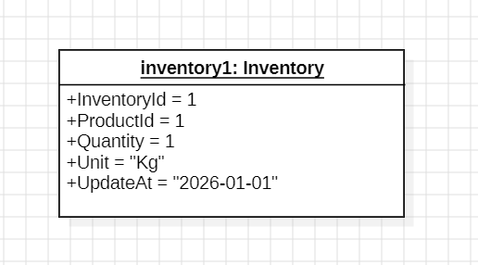

2. Class Diagram

2.1 Mục đích
Class Diagram được sử dụng để mô tả cấu trúc các lớp trong hệ thống Fast Bite, bao gồm thuộc tính, phương thức và mối quan hệ giữa các lớp.

2.2 Hình ảnh sơ đồ
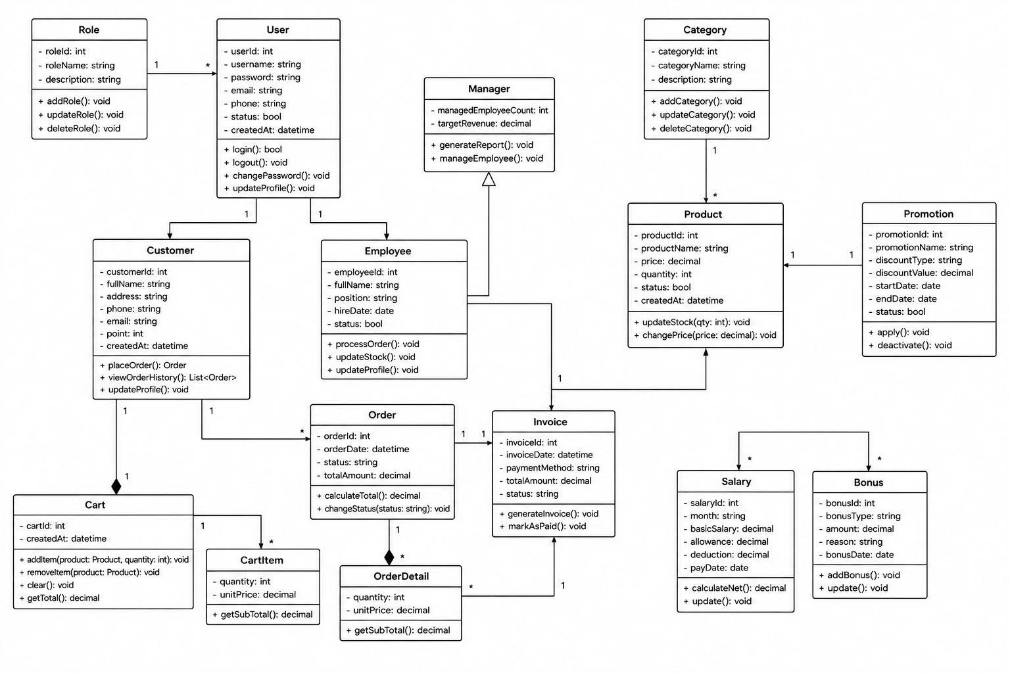

2.3 Ghi chú
- Hệ thống Fast Bite được xây dựng dựa trên các lớp chính gồm: Role, User, Customer, Employee, Category, Product, Inventory, Promotion, Cart, CartItem, Order, OrderDetail, Invoice, Salary, Bonus và Statistics.
- Lớp User lưu trữ thông tin tài khoản và được phân quyền thông qua lớp Role. Customer và Employee quản lý thông tin khách hàng và nhân viên trong hệ thống.
- Product thuộc một Category và được theo dõi số lượng tồn kho thông qua lớp Inventory. Promotion quản lý các chương trình khuyến mãi áp dụng cho sản phẩm hoặc đơn hàng.
- Cart và CartItem hỗ trợ chức năng giỏ hàng của khách hàng. Khi khách hàng đặt hàng, dữ liệu được lưu vào Order và OrderDetail. Sau khi thanh toán, hệ thống tạo Invoice để lưu thông tin hóa đơn.
- Ngoài ra, hệ thống còn có các lớp Salary, Bonus và Statistics nhằm hỗ trợ quản lý nhân sự, tính lương thưởng và thống kê doanh thu.
- Các lớp được liên kết với nhau bằng các mối quan hệ Association và Composition để đảm bảo tính nhất quán và hỗ trợ đầy đủ các chức năng của hệ thống.

3. Sequence Diagram

3.1 Gắn với Use Case: Đăng Nhập

3.1.1 Hình ảnh sơ đồ
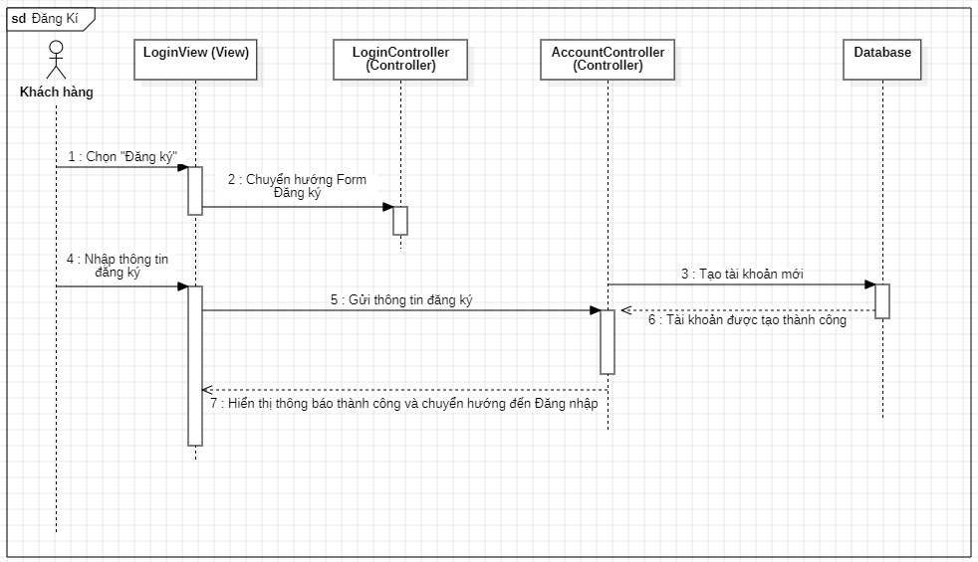

3.1.2 Diễn đạt thực thi
- Khách hàng chọn chức năng “Đăng ký” trên giao diện hệ thống.
- LoginView chuyển hướng người dùng đến form đăng ký tài khoản.
- Khách hàng nhập các thông tin đăng ký như tên tài khoản, mật khẩu, email và số điện thoại.
- LoginView gửi thông tin đăng ký đến AccountController để xử lý yêu cầu tạo tài khoản mới.
- AccountController kiểm tra dữ liệu và gửi yêu cầu lưu tài khoản xuống Database.
- Database tạo tài khoản mới thành công và phản hồi kết quả về cho AccountController.
- Hệ thống hiển thị thông báo đăng ký thành công và chuyển người dùng đến màn hình đăng nhập.

3.2 Gắn với Use Case: Quản Lý Tài Khoản

3.2.1 Hình ảnh sơ đồ
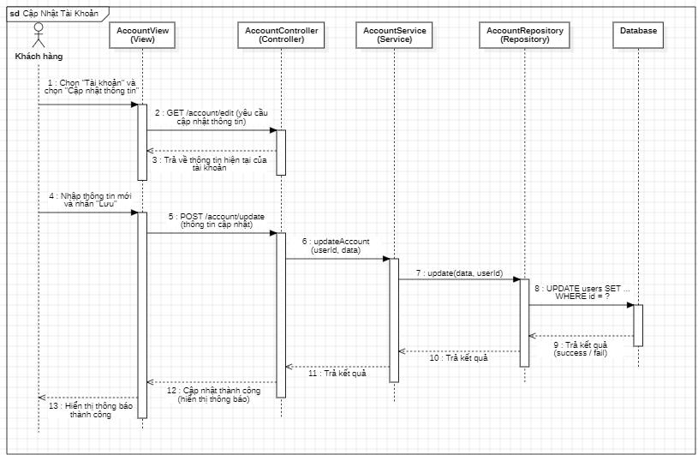

3.2.2 Diễn đạt thực thi
- Khách hàng chọn chức năng Tài khoản và thực hiện Cập nhật thông tin.
- AccountView gửi yêu cầu lấy thông tin tài khoản hiện tại đến AccountController.
- AccountController trả về dữ liệu hiện có của tài khoản để hiển thị trên giao diện.
- Khách hàng nhập các thông tin cần chỉnh sửa và nhấn nút Lưu.
- AccountView gửi dữ liệu cập nhật đến AccountController.
- AccountController gọi AccountService để xử lý yêu cầu cập nhật tài khoản.
- AccountService chuyển dữ liệu đến AccountRepository để thực hiện cập nhật trong cơ sở dữ liệu.
- AccountRepository gửi câu lệnh cập nhật dữ liệu đến Database.
- Database thực hiện cập nhật và trả về kết quả thành công hoặc thất bại.
- Kết quả được trả từ AccountRepository về AccountService.
- AccountService trả kết quả xử lý về AccountController.
- AccountController thông báo cập nhật thành công cho giao diện.
- Hệ thống hiển thị thông báo cập nhật thông tin tài khoản thành công cho khách hàng.

3.3 Gắn với Use Case: Quản Lý Khách Hàng

3.3.1 Hình ảnh sơ đồ
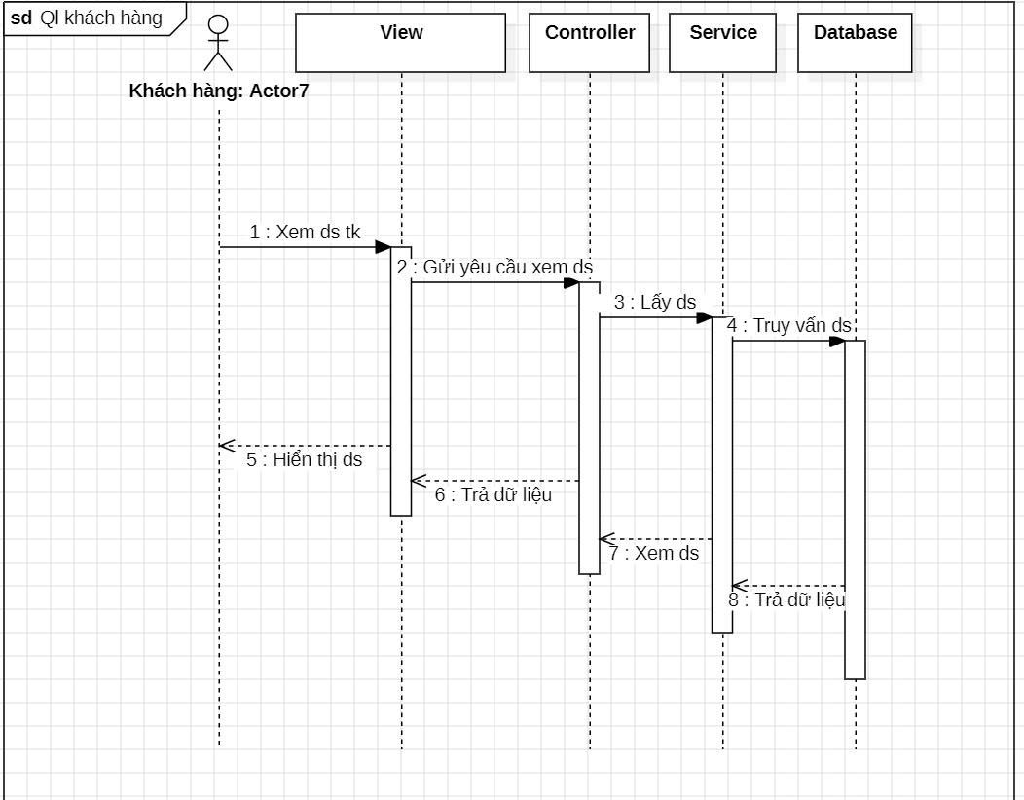

3.3.2 Diễn đạt thực thi
Bước 1: Khách hàng chọn chức năng Xem danh sách tài khoản trên giao diện hệ thống.
Bước 2: Giao diện (View) gửi yêu cầu xem danh sách tài khoản đến Controller.
Bước 3: Controller tiếp nhận yêu cầu và gọi Service để lấy danh sách tài khoản.
Bước 4: Service thực hiện truy vấn đến Database để lấy dữ liệu danh sách tài khoản.
Bước 5: Database xử lý truy vấn và trả về dữ liệu danh sách tài khoản cho Service.
Bước 6: Service xử lý dữ liệu nhận được và trả kết quả về cho Controller.
Bước 7: Controller chuyển dữ liệu danh sách tài khoản cho View.
Bước 8: View hiển thị danh sách tài khoản lên giao diện để khách hàng xem.

3.4 Gắn với Use Case: Quản Lý Hóa Đơn

3.4.1 Hình ảnh sơ đồ
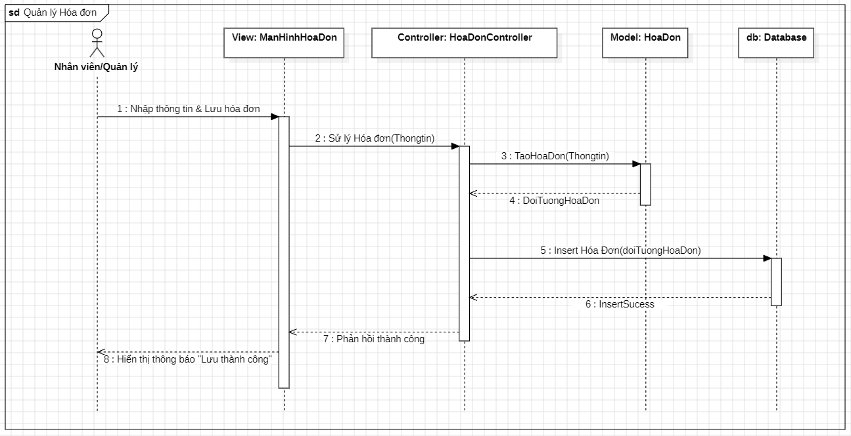

3.4.2 Diễn đạt thực thi
Bước 1: Nhân viên hoặc quản lý nhập thông tin hóa đơn và nhấn chức năng lưu hóa đơn trên giao diện quản lý hóa đơn.
Bước 2: Giao diện ManHinhHoaDon (View) gửi thông tin hóa đơn đến HoaDonController (Controller) để xử lý dữ liệu.
Bước 3: HoaDonController tiếp nhận thông tin và gửi yêu cầu tạo đối tượng HoaDon (Model) dựa trên dữ liệu được nhập.
Bước 4: Hệ thống khởi tạo đối tượng HoaDon và trả kết quả về cho Controller để tiếp tục xử lý.
Bước 5: Controller gửi yêu cầu Insert HoaDon để lưu thông tin hóa đơn vào Database.
Bước 6: Sau khi dữ liệu được lưu thành công, Database phản hồi kết quả InsertSuccess về hệ thống.
Bước 7: HoaDonController gửi phản hồi thành công về giao diện quản lý hóa đơn.
Bước 8: Giao diện hiển thị thông báo “Lưu thành công” cho nhân viên hoặc quản lý.

3.5 Gắn với Use Case: Quản Lý Đơn Hàng

3.5.1 Hình ảnh sơ đồ
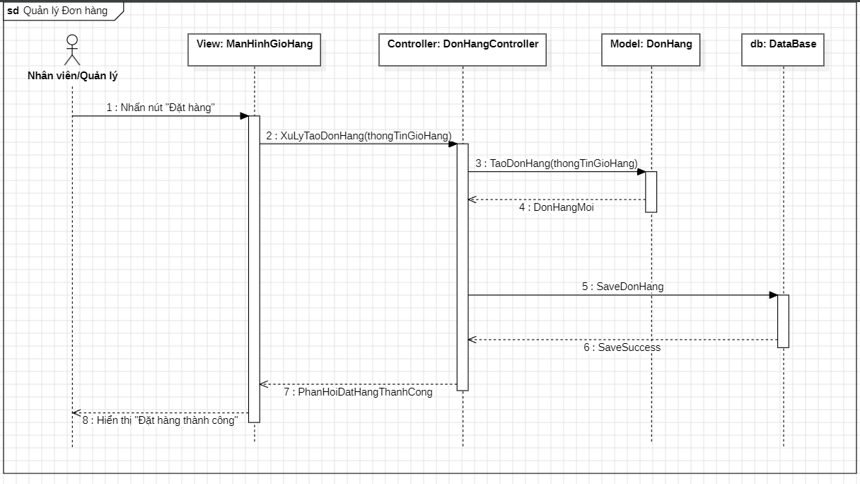

3.5.2 Diễn đạt thực thi
Bước 1: Nhân viên hoặc quản lý nhấn nút “Đặt hàng” trên giao diện màn hình giỏ hàng để tạo đơn hàng mới.
Bước 2: Giao diện ManHinhGioHang (View) gửi yêu cầu xử lý tạo đơn hàng cùng thông tin giỏ hàng đến DonHangController (Controller).
Bước 3: DonHangController tiếp nhận dữ liệu, xử lý thông tin và gửi yêu cầu tạo đối tượng DonHang (Model) dựa trên dữ liệu từ giỏ hàng.
Bước 4: Hệ thống tạo mới đối tượng Đơn hàng (DonHangMoi) và trả về cho Controller để tiếp tục xử lý.
Bước 5: Controller gửi yêu cầu lưu thông tin đơn hàng xuống Database thông qua chức năng SaveDonHang.
Bước 6: Sau khi lưu thành công, Database trả kết quả SaveSuccess về cho hệ thống.
Bước 7: Controller phản hồi kết quả Đặt hàng thành công đến giao diện người dùng.
Bước 8: Giao diện hiển thị thông báo “Đặt hàng thành công” cho nhân viên hoặc quản lý.

3.6 Gắn với Use Case: Quản Lý Món Ăn

3.6.1 Hình ảnh sơ đồ
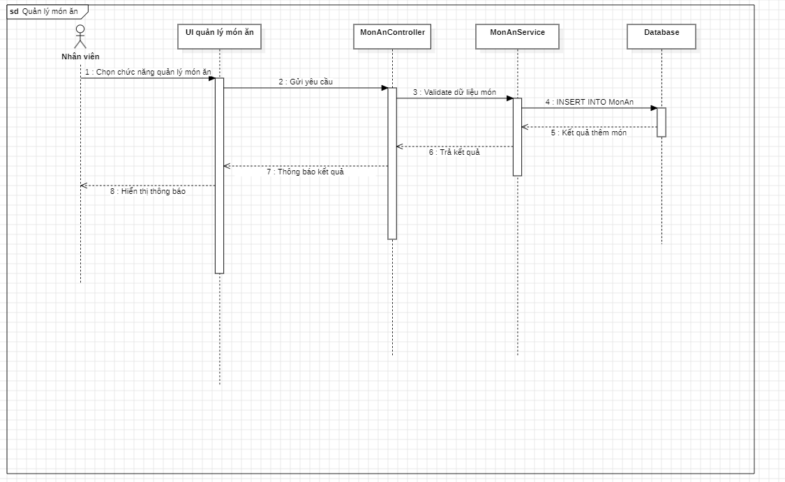

3.6.2 Diễn đạt thực thi
Bước 1: Nhân viên chọn chức năng Quản lý món ăn trên giao diện hệ thống.
Bước 2: Giao diện UI quản lý món ăn gửi yêu cầu đến MonAnController để xử lý chức năng quản lý món ăn.
Bước 3: MonAnController chuyển dữ liệu sang MonAnService để tiến hành xử lý và kiểm tra dữ liệu món ăn trước khi thực hiện thao tác lưu trữ.
Bước 4: Sau khi dữ liệu hợp lệ, MonAnService gửi yêu cầu đến Database để thực hiện câu lệnh INSERT INTO MonAn nhằm thêm dữ liệu món ăn vào cơ sở dữ liệu.
Bước 5: Database xử lý yêu cầu và trả về kết quả thêm món ăn cho MonAnService.
Bước 6: MonAnService tiếp nhận kết quả xử lý và trả kết quả về MonAnController.
Bước 7: MonAnController gửi thông báo kết quả xử lý về UI quản lý món ăn.
Bước 8: Giao diện hệ thống hiển thị thông báo kết quả cho Nhân viên, hoàn tất quy trình quản lý món ăn.

3.7 Gắn với Use Case: Quản Lý Nhân Viên

3.7.1 Hình ảnh sơ đồ
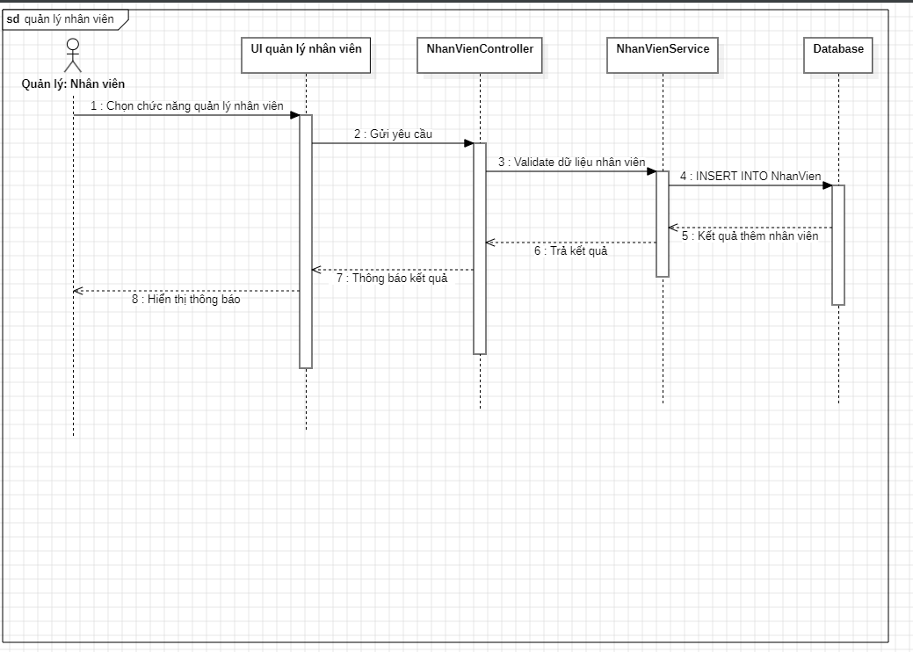

3.7.2 Diễn đạt thực thi
Khi Quản lý thao tác trên hệ thống để quản lý nhân viên, quá trình thực thi diễn ra theo các bước như sau:
- Quản lý chọn chức năng Quản lý nhân viên tại giao diện hệ thống.
→ Hành động này kích hoạt UI hiển thị trang quản lý nhân viên.
- UI quản lý nhân viên gửi yêu cầu (request) thao tác lên hệ thống (ví dụ: thêm mới nhân viên, sửa, xoá…).
- NhanVienController nhận yêu cầu từ giao diện và thực hiện kiểm tra – validate thông tin nhân viên (kiểm tra dữ liệu nhập đầy đủ, đúng định dạng…).
- Nếu dữ liệu hợp lệ, Controller chuyển yêu cầu sang NhanVienService để xử lý nghiệp vụ.
Tại đây, Service thực hiện truy vấn INSERT INTO NhanVien (đối với chức năng thêm mới).
- Database tiếp nhận truy vấn, thực thi lệnh và trả về kết quả cho NhanVienService (thành công hoặc thất bại).
- NhanVienService trả kết quả xử lý về lại cho NhanVienController.
- Controller gửi thông báo kết quả về cho UI (ví dụ: “Thêm nhân viên thành công” hoặc lỗi tương ứng).
- Cuối cùng, UI quản lý nhân viên hiển thị thông báo kết quả cho Quản lý trên giao diện

3.8 Gắn với Use Case: Quản Lý Thống Kê

3.8.1 Hình ảnh sơ đồ 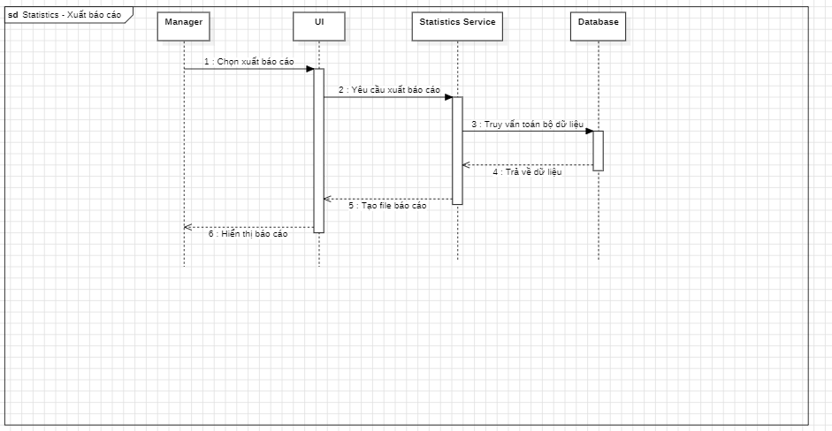

3.8.2 Diễn đạt thực thi
- Manager Chọn chức năng "xuất báo cáo" trên giao diện hệ thống.
- UI ghi nhận và gửi "Yêu cầu xuất báo cáo" đến bộ phận xử lý nghiệp vụ Statistics Service.
- Statistics Service gửi lệnh "Truy vấn toàn bộ dữ liệu" xuống Database để lọc các thông tin hóa đơn và doanh thu cần thiết.
- Database thực hiện quét dữ liệu, sau đó "Trả về dữ liệu" đã truy vấn cho Statistics Service.
- Statistics Service xử lý tính toán số liệu, thực hiện "Tạo file báo cáo" và gửi tệp tin này về cho lớp giao diện UI.
- UI tiếp nhận file và thực hiện "Hiển thị báo cáo" trực quan lên màn hình cho Manager theo dõi.

3.9 Gắn với Use Case: Quản Lý Khuyến Mãi

3.9.1 Hình ảnh sơ đồ 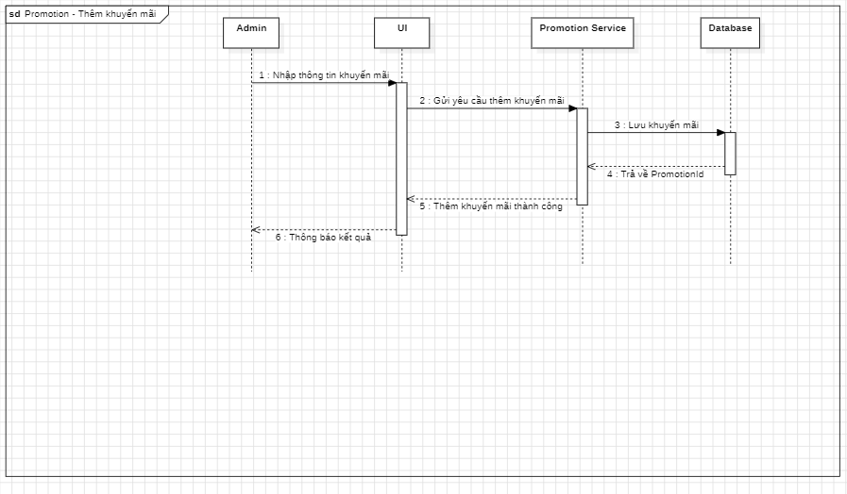

3.9.2 Diễn đạt thực thi

Admin tiến hành "Nhập thông tin khuyến mãi" (như tên mã, hình thức giảm giá, giá trị, ngày áp dụng) trên giao diện UI.
- UI tiếp nhận thông tin nhập liệu và "Gửi yêu cầu thêm khuyến mãi" đến lớp xử lý Promotion Service.
- Promotion Service thực hiện kiểm tra tính hợp lệ của dữ liệu, sau đó gọi lệnh "Lưu khuyến mãi" xuống hệ quản trị cơ sở dữ liệu Database.
- Database ghi nhận thông tin, tạo bản ghi mới thành công và "Trả về promotionId" vừa khởi tạo cho Promotion Service.
- Promotion Service phản hồi trạng thái "Thêm khuyến mãi thành công" về cho giao diện hiển thị UI.
- UI nhận phản hồi và đưa ra "Thông báo kết quả" trực quan lên màn hình để xác nhận với Admin quy trình đã hoàn tất.

3.10 Gắn với Use Case: Quản Lý Kho

3.10.1 Hình ảnh sơ đồ
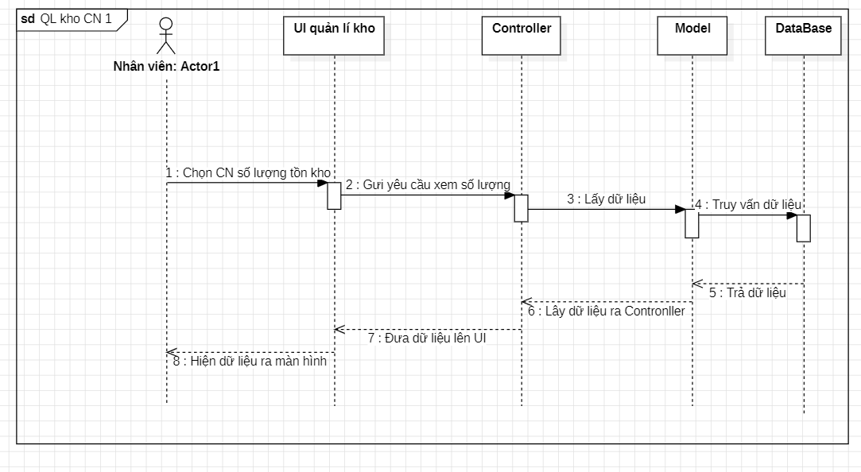

3.10.2 Diễn đạt thực thi
- Nhân viên chọn chức năng xem số lượng tồn kho trên giao diện quản lí kho
- Sau đó giao diện gửi hành động xem số lượng lên controller
- Controller lấy dữ liệu từ Models
- Models truy vấn dữ liệu trong DataBase
- DataBase trả dữ liệu về model
- Models gửi tiếp dữ liệu tồn kho cho Controller
- Controller đưa dữ liệu lên Views
- Views hiện toàn bộ dữ liệu đưa lên giao diện nhân viên

3.11 Gắn với Use Case: Quản Lý Giỏ Hàng

3.3.1 Hình ảnh sơ đồ

3.3.2 Diễn đạt thực thi

4. Activity Diagram

4.1 Quy trình nghiệp vụ: Đăng Nhập

4.1.1 Hình ảnh
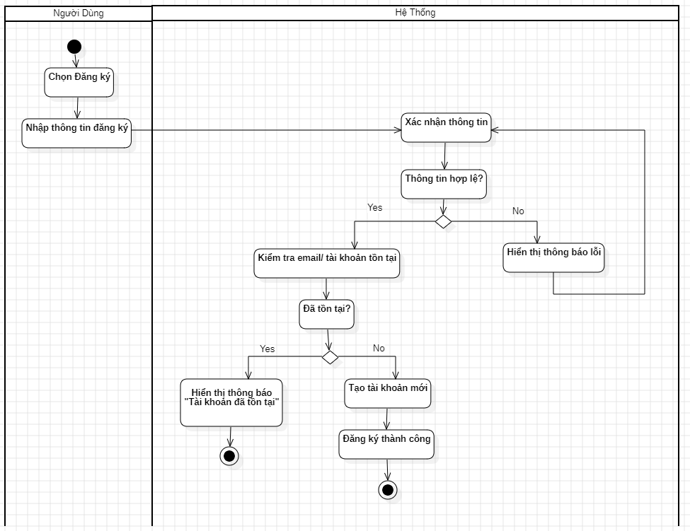

4.1.2 Nhận xét
Sơ đồ Activity Diagram mô tả quy trình đăng ký tài khoản của người dùng trong hệ thống. Người dùng nhập thông tin đăng ký, hệ thống tiến hành xác thực dữ liệu và kiểm tra tài khoản đã tồn tại hay chưa. Nếu thông tin không hợp lệ hoặc tài khoản đã tồn tại, hệ thống sẽ hiển thị thông báo lỗi. Ngược lại, hệ thống tạo tài khoản mới và thông báo đăng ký thành công.

4.2 Quy trình nghiệp vụ: Quản Lý Tài Khoản

4.2.1 Hình ảnh
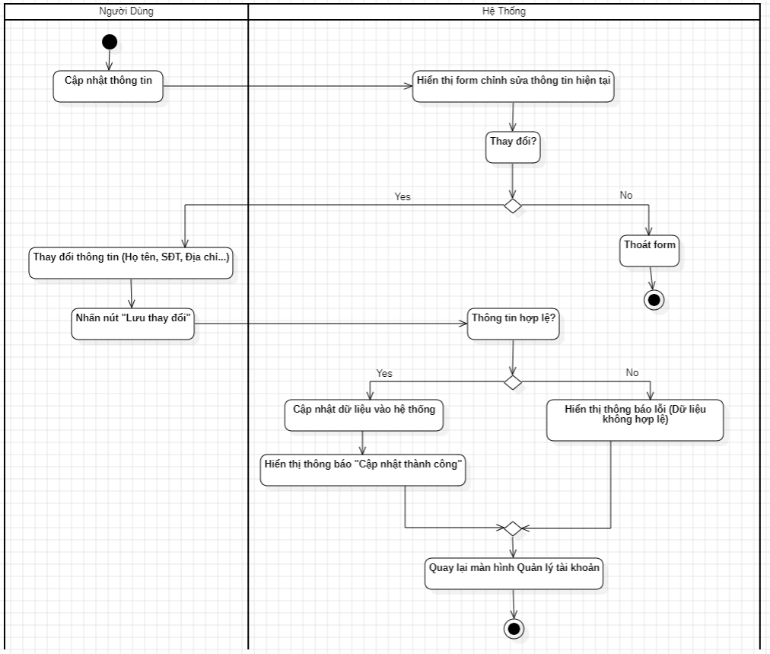

4.2.2 Nhận xét
Sơ đồ Activity Diagram mô tả quy trình cập nhật thông tin tài khoản của khách hàng. Hệ thống kiểm tra tính hợp lệ của dữ liệu trước khi thực hiện cập nhật. Nếu dữ liệu hợp lệ, hệ thống lưu thông tin và thông báo thành công; ngược lại sẽ hiển thị thông báo lỗi để người dùng chỉnh sửa.

4.3 Quy trình nghiệp vụ: Quản Lý Khách Hàng

4.3.1 Hình ảnh
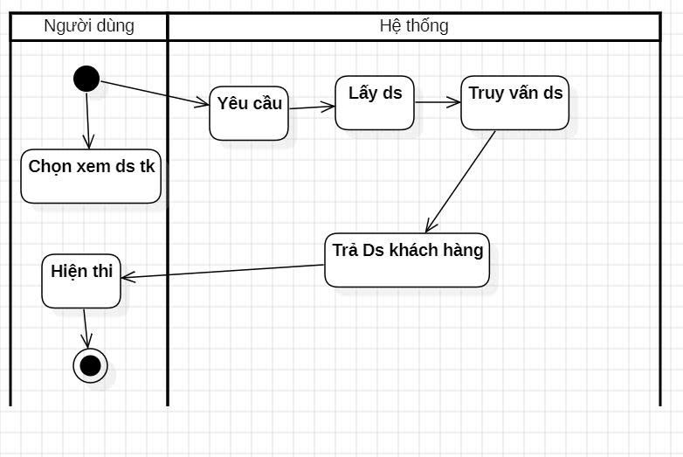

4.3.2 Nhận xét
Sơ đồ hoạt động Quản lý Khách hàng mô tả quy trình xem danh sách khách hàng trong hệ thống. Người dùng chọn chức năng xem danh sách khách hàng, hệ thống tiếp nhận yêu cầu và thực hiện truy vấn dữ liệu. Sau khi lấy được thông tin từ cơ sở dữ liệu, hệ thống trả về danh sách khách hàng và hiển thị kết quả cho người dùng. Quy trình giúp người dùng theo dõi và tra cứu thông tin khách hàng một cách nhanh chóng và thuận tiện.

4.4 Quy trình nghiệp vụ: Quản Lý Hóa Đơn

4.4.1 Hình ảnh
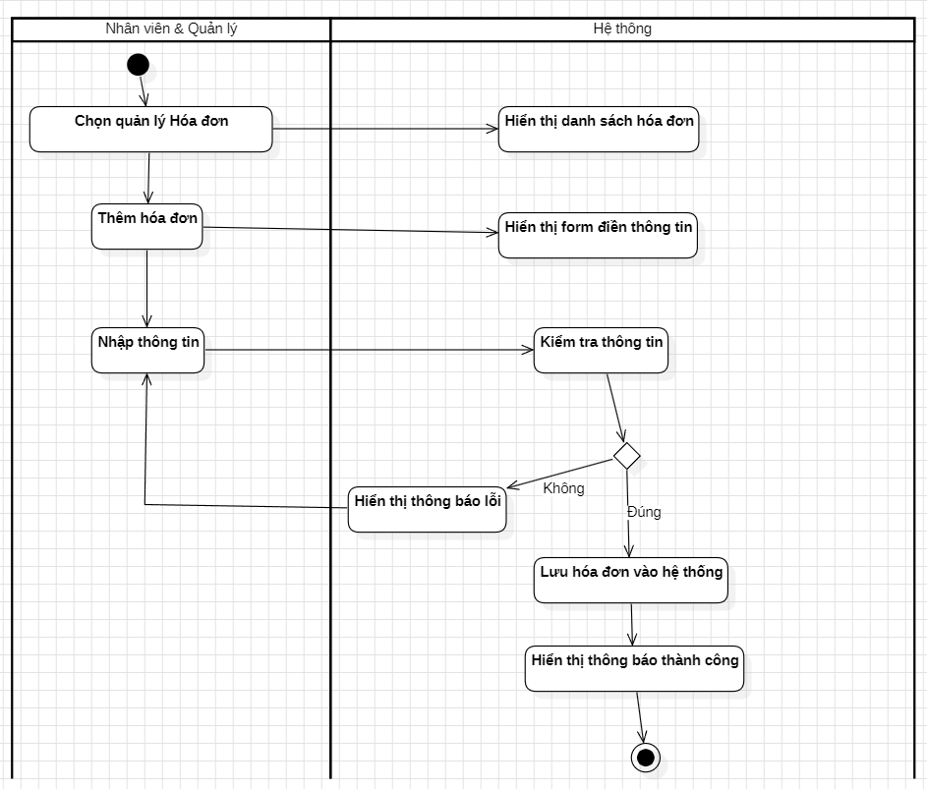

4.4.2 Nhận xét
Sơ đồ hoạt động Quản lý Hóa đơn mô tả quy trình thêm và xử lý hóa đơn trong hệ thống. Người dùng nhập thông tin hóa đơn, hệ thống kiểm tra tính hợp lệ của dữ liệu trước khi lưu. Nếu thông tin sai, hệ thống thông báo lỗi; nếu đúng, hóa đơn sẽ được lưu thành công.

4.5 Quy trình nghiệp vụ: Quản Lý Đơn Hàng

4.5.1 Hình ảnh
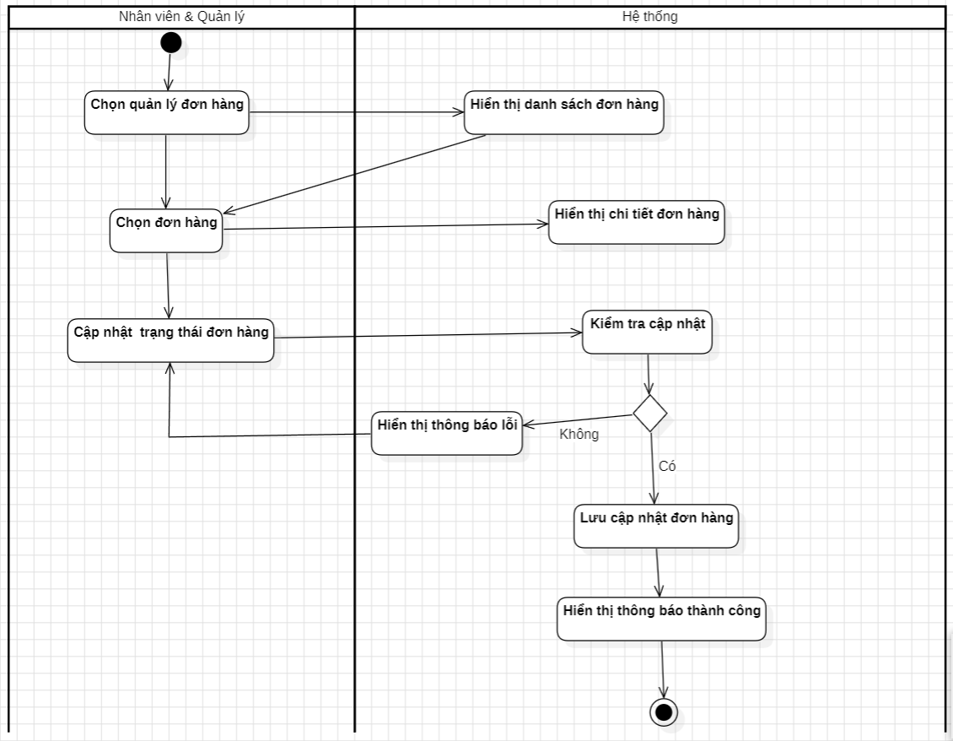

4.5.2 Nhận xét
Sơ đồ hoạt động Quản lý Đơn hàng mô tả quy trình xử lý và cập nhật đơn hàng trong hệ thống. Người dùng chọn đơn hàng và thực hiện cập nhật trạng thái đơn hàng, hệ thống kiểm tra tính hợp lệ của dữ liệu trước khi lưu. Nếu thông tin không hợp lệ, hệ thống hiển thị thông báo lỗi; nếu hợp lệ, đơn hàng sẽ được cập nhật thành công.

4.6 Quy trình nghiệp vụ: Quản Lý Món Ăn

4.6.1 Hình ảnh
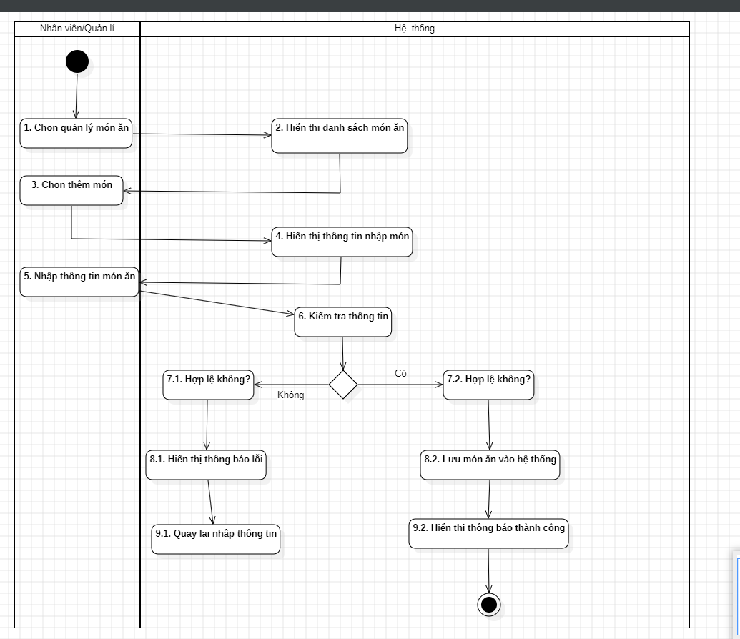

4.6.2 Nhận xét
Bắt đầu: Nhân viên/Quản lí thực hiện chọn chức năng Quản lí món ăn, sau đó chọn Thêm món và tiến hành nhập các thông tin của món ăn vào form trên giao diện.
Kiểm tra: Hệ thống tiếp nhận thông tin và tiến hành kiểm tra dữ liệu đầu vào thông qua hình thoi rẽ nhánh:
- Nếu dữ liệu HỢP LỆ: Hệ thống thực hiện lưu thông tin món ăn vào cơ sở dữ liệu, hiển thị thông báo thêm món thành công và kết thúc quy trình.
- Nếu dữ liệu KHÔNG HỢP LỆ: Hệ thống hiển thị thông báo lỗi và quay ngược luồng điều khiển về bước nhập thông tin để Nhân viên/Quản lí chỉnh sửa lại dữ liệu.

4.7 Quy trình nghiệp vụ: Quản Lý Nhân Viên

4.7.1 Hình ảnh
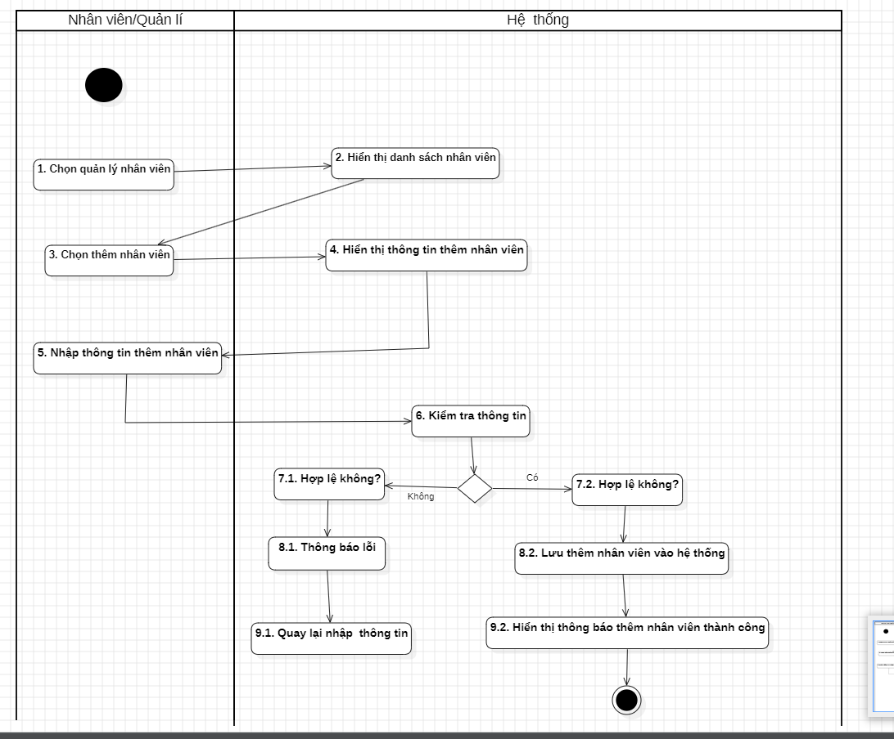

4.7.2 Nhận xét
Bắt đầu: Quản lí thực hiện chọn chức năng Quản lí nhân viên, sau đó chọn Thêm nhân viên và nhập các thông tin nhân viên mới vào form trên giao diện.
Kiểm tra: Hệ thống tiếp nhận thông tin và tiến hành kiểm tra dữ liệu đầu vào thông qua hình thoi rẽ nhánh:
- Nếu dữ liệu HỢP LỆ: Hệ thống thực hiện lưu thông tin nhân viên vào cơ sở dữ liệu, hiển thị thông báo thêm nhân viên thành công và kết thúc quy trình.
- Nếu dữ liệu KHÔNG HỢP LỆ: Hệ thống hiển thị thông báo lỗi và quay ngược luồng điều khiển về bước nhập thông tin để Quản lí chỉnh sửa lại dữ liệu.

4.8 Quy trình nghiệp vụ: Quản Lý Thống Kê

4.8.1 Hình ảnh 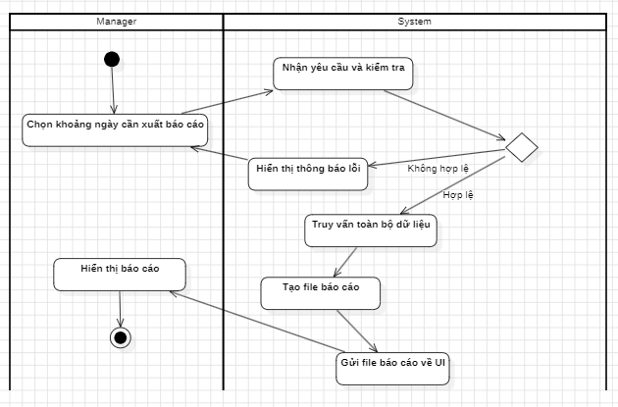

4.8.2 Nhận xét
Bắt đầu: Manager thực hiện chọn khoảng ngày cần xuất báo cáo trên giao diện.
Kiểm tra: Hệ thống nhận yêu cầu và thực hiện kiểm tra tính hợp lệ của khoảng thời gian được chọn thông qua hình thoi rẽ nhánh:
- Nếu dữ liệu HỢP LỆ: Hệ thống tiến hành truy vấn toàn bộ dữ liệu, tạo file báo cáo, gửi về UI để hiển thị lên màn hình và kết thúc quy trình.
- Nếu dữ liệu KHÔNG HỢP LỆ: Hệ thống hiển thị thông báo lỗi và quay ngược luồng điều khiển về bước chọn khoảng ngày để Manager thao tác lại.

4.9 Quy trình nghiệp vụ: Quản Lý Khuyến Mãi

4.9.1 Hình ảnh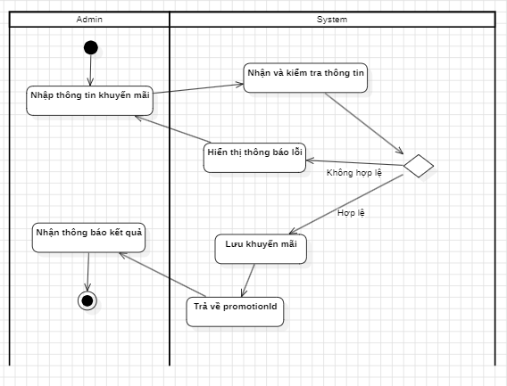

4.9.2 Nhận xét
Bắt đầu: Admin thực hiện nhập các thông tin của mã khuyến mãi mới vào form trên giao diện.
Kiểm tra: Hệ thống tiếp nhận thông tin và tiến hành kiểm tra dữ liệu đầu vào thông qua hình thoi rẽ nhánh:
- Nếu dữ liệu HỢP LỆ: Hệ thống thực hiện lưu thông tin khuyến mãi, tự động trả về promotionId, gửi thông báo kết quả thành công cho Admin và kết thúc quy trình.
- Nếu dữ liệu KHÔNG HỢP LỆ: Hệ thống hiển thị thông báo lỗi và quay ngược luồng điều khiển về bước nhập thông tin để Admin chỉnh sửa lại.

4.10 Quy trình nghiệp vụ: Quản Lý Kho

4.10.1 Hình ảnh
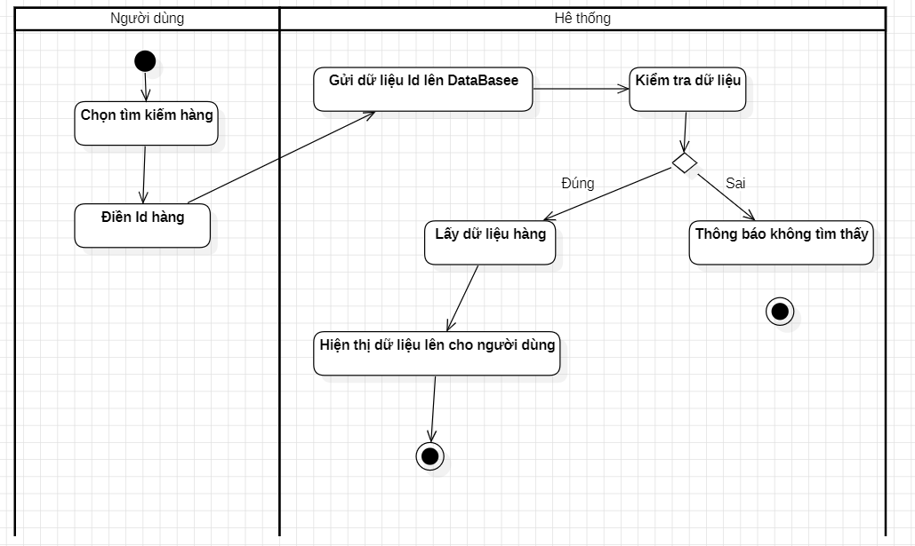

4.10.2 Nhận xét
Biểu đồ hoạt động mô tả rõ quy trình tìm kiếm hàng hóa từ lúc người dùng nhập thông tin tìm kiếm đến khi hệ thống xử lý và trả về kết quả. Hệ thống có khả năng kiểm tra dữ liệu, hiển thị thông tin hàng hóa khi tìm thấy hoặc thông báo khi không có kết quả phù hợp, giúp quá trình tìm kiếm diễn ra rõ ràng và dễ hiểu.

